Добровольные народные дружины

Одним из приоритетных направлений работы органов внутренних дел является обеспечение общественного доверия и поддержки граждан.
В настоящее время принят и вступил в законную силу Федеральный закон Российской Федерации от 02.04.2014 №44-ФЗ «Об участии граждан в охране общественного порядка» (далее – Закон). Настоящим Законом разграничены понятия добровольных народных дружин и общественных объединений правоохранительной направленности (ООПН).
Народная дружина определяется Законом как основанное на членстве общественное объединение, участвующее в охране общественного порядка во взаимодействии с органами внутренних дел (полицией) и иными правоохранительными органами, органами государственной власти и органами местного самоуправления.
Народный дружинник – гражданин Российской Федерации, являющийся членом народной дружины и принимающий в ее составе участие в охране общественного порядка.

В народные дружины принимаются на добровольной основе граждане Российской Федерации, достигшие возраста восемнадцати лет, способные по своим деловым и личным качествам исполнять обязанности народных дружинников.
Народные дружины создаются по инициативе граждан Российской Федерации, изъявивших желание участвовать в охране общественного порядка, в форме общественной организации с уведомлением органов местного самоуправления соответствующего муниципального образования, территориального органа федерального органа исполнительной власти в сфере внутренних дел.
Народные дружины также как и ООПН могут участвовать в охране общественного порядка только после внесения их в региональный реестр.

Основными направлениями деятельности народных дружин являются:
- содействие органам внутренних дел (полиции) и иным правоохранительным органам в охране общественного порядка;
- участие в предупреждении и пресечении правонарушений на территории по месту создания народной дружины;
- участие в охране общественного порядка в случаях возникновения чрезвычайных ситуаций (отличие от ООПН);
- распространение правовых знаний, разъяснение норм поведения в общественных местах.

Не могут быть учредителями народных дружин и народными дружинниками граждане:
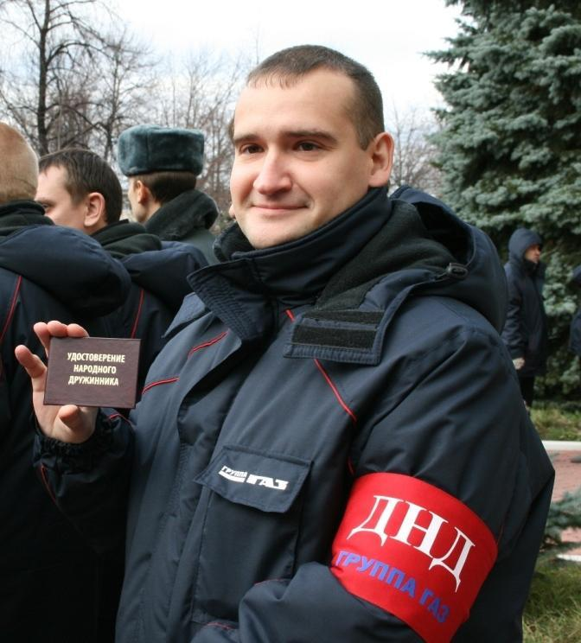 | - имеющие неснятую или непогашенную судимость;  - в отношении которых осуществляется уголовное преследование;  - ранее осужденные за умышленные преступления;  - включенные в перечень организаций и физических лиц, в отношении которых имеются сведения об их причастности к экстремистской деятельности или терроризму, в соответствии с Федеральным законом от 7 августа 2001 года №115-ФЗ «О противодействии легализации (отмыванию) доходов, полученных преступным путем, и финансированию терроризма»;
  - в отношении которых вступившим в законную силу решением суда установлено, что в их действиях содержатся признаки экстремистской деятельности;
  - страдающие психическими расстройствами, больные наркоманией или алкоголизмом;
  - признанные недееспособными или ограниченно дееспособными по решению суда, вступившему в законную силу;
  - подвергнутые неоднократно в течение года, предшествовавшего дню создания народной дружины, в судебном порядке административному наказанию за совершенные административные правонарушения; (отличие от ООПН);
  - имеющие гражданство (подданство) иностранного государства.
Законом установлено, что руководство деятельностью народных дружин осуществляют командиры народных дружин, избранные членами народных дружин по согласованию с органами местного самоуправления соответствующего муниципального образования, территориальным органом федерального органа исполнительной власти в сфере внутренних дел.
Народные дружинники при участии в охране общественного порядка должны иметь при себе удостоверение народного дружинника, а также носить форменную одежду и (или) использовать отличительную символику народного дружинника.
Народные дружинники проходят подготовку по основным направлениям деятельности народных дружин, к действиям в условиях, связанных с применением физической силы, по оказанию первой помощи в порядке, утвержденном федеральным органом исполнительной власти в сфере внутренних дел.

Народные дружинники при участии в охране общественного порядка имеют право:
1) требовать от граждан и должностных лиц прекратить противоправные деяния;
2) принимать меры по охране места происшествия, а также по обеспечению сохранности вещественных доказательств совершения правонарушения с последующей передачей их сотрудникам полиции;
3) оказывать содействие полиции при выполнении возложенных на нее Федеральным законом от 7 февраля 2011 года №3-ФЗ «О полиции» обязанностей в сфере охраны общественного порядка;
4) применять физическую силу в случаях и порядке, предусмотренных настоящим Федеральным законом;
5) осуществлять иные права, предусмотренные настоящим Федеральным законом, другими федеральными законами.
Народные дружинники могут привлекаться к участию в охране общественного порядка в их рабочее или учебное время с согласия руководителя организации по месту их работы или учебы.
Деятельность народных дружин строится на основании планов работы, место и время проведения мероприятий по охране общественного порядка, количество привлекаемых к участию в охране общественного порядка народных дружинников подлежат согласованию с органами местного самоуправления соответствующего муниципального образования, территориальным органом федерального органа исполнительной власти в сфере внутренних дел, иными правоохранительными органами.
Контроль за деятельностью народных дружин, указанной в части 6 статьи 12 настоящего Федерального закона (по основным направлениям деятельности дружин), возложен на федеральный орган исполнительной власти в сфере внутренних дел в соответствии с законодательством Российской Федерации.

Главой сельского поселения Назарьевское принято постановление от 10.05.2017 № 15-ПГл «О создании условий для деятельности народных дружин и оказании поддержки гражданам и их объединениям, участвующих в охране общественного порядка, на территории сельского поселения Назарьевское Одинцовского муниципального района Московской области»

